С последствиями снегопада борются сотрудники ЖКХ в Черемушках
14.01.2021

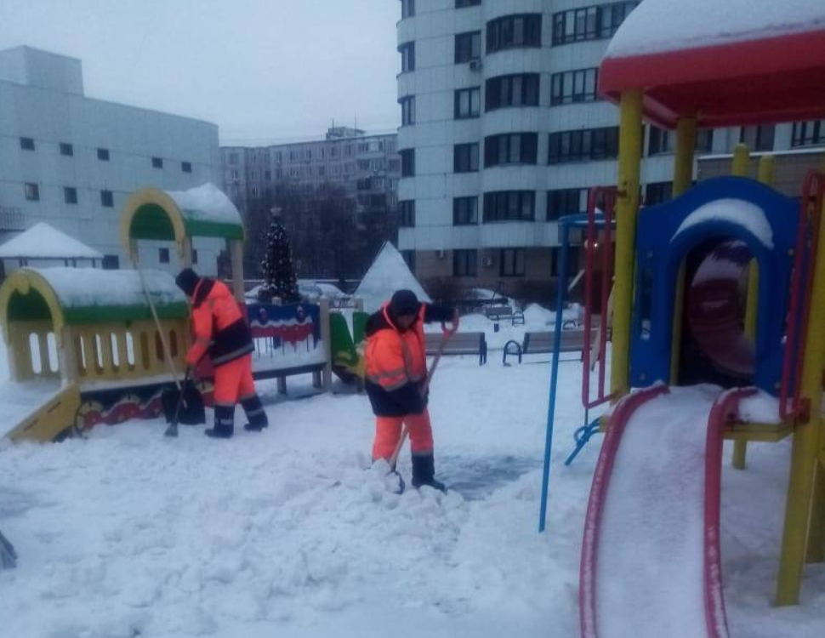
Этой ночью в столице прошел сильный снегопад. Об этом накануне сообщило управление МЧС. Из-за этого городские службы перешли в режим повышенной готовности. В районе Черемушки с последствиями непогоды боролись бригады рабочих с использованием спецтехники.
Особое внимание уделялось очистке пешеходных зон, тротуаров, подходов к остановкам общественного транспорта, объектам социальной сферы, парковкам.
Кроме того, коммунальными службами района продолжаются работы по очистке кровель, выступающих элементов фасадов зданий от снега и снежно-ледяных образований.
Бригады прошли специальное обучение и медицинское обследование. Они укомплектованы необходимым оборудованием и инвентарем для проведения работ по своевременной очистке от снега и наледи в соответствии с нормативами.
Водителям необходимо быть аккуратнее на дороге, строго соблюдать скоростной режим и дистанцию. Кроме того, горожанам не стоит укрываться от непогоды под деревьями и парковать под ними автомобили.
ФОТО: https://www.facebook.com/profile.php?id=100029291912779

Адрес страницы: http://cheremush.mos.ru/presscenter/news/detail/9638700.html
Управа района Черемушки города Москвы

